Муниципальное бюджетное общеобразовательное учреждение
«Даниловская средняя общеобразовательная школа»

Контрольно-измерительные материалы по физике по определению уровня образовательных достижений учащихся 8 класса по теме
«Электрические явления»

Учитель первой квалификационной
категории: Вилкова Н.В.

2012 год
Спецификация
Цель работы: определить уровень образовательных достижений учащихся 8 класса по теме «Электрические явления»:
- по уровням сложности;
- по видам деятельности.
Документы, определяющие содержание проверочной работы:
-Обязательный минимум содержания основного общего образования по физике;
- Требования к уровню подготовки выпускников основной школы по физике.
Условия проведения: работа рассчитана на учащихся 8 класса общеобразовательных классов.
Структура проверочной работы: работа в целом проверяет уровень подготовки учащихся в рамках обязательного минимума содержания основного общего образования по физике по теме «Электрические явления».
Работа содержит 10 заданий с выбором ответа,
2 задания с кратким ответом и 1 задание с развернутым ответом
1. Распределение заданий по уровням сложности:
Уровень сложности | № задания
Базовый | 1, 2, 3, 4,5, 6, 7, 10
Повышенный | 8, 1В, 2В
Высокий | 3В

2. Соотношение заданий по видам деятельности:
8% - проверяют умения анализировать графики;
38% -умение рассчитывать физические величины;
30% - умение объяснять физические явления;
8% - умение описывать изменения и преобразования энергии в процессах,
8% - умение устанавливать соответствие позиций, представленных в двух множествах,
8% - умение различать цели проведения опыта или наблюдения и выбирать оборудование (по рисунку) для проведения исследования
Вид деятельности | № задания
Умение анализировать графики | 7
Умение рассчитывать физические величины | 5,6,1В,2В,3В
Умение объяснять физические явления | 1,2,3,4
Умение описывать изменения и преобразования энергии в процессах | 9
Умение устанавливать соответствие позиций, представленных в двух множествах | 7
умение различать цели проведения опыта или наблюдения и выбирать оборудование (по рисунку) для проведения исследования | 10
Общее время выполнения работы – 40 минут.
Оценивание работы:
При анализе считать, что
А) ученик освоил данный уровень подготовки по предмету, если выполнил не менее 50% заданий, соответствующих данному уровню:
Уровень выполнения заданий | Минимальное количество заданий, выполненных учащимся
Имеют базовую подготовку | 5 и более заданий базового уровня
Выполняют задания повышенного уровня | 2 и более повышенного
Выполняют задания высокого уровня | 1 задание высокого уровня

Б) учащийся владеет основными умениями, если выполнил не менее 50% заданий, соответствующих данному умению:
Вид деятельности | Минимальное количество заданий, выполненных учащимся на проверяемый вид деятельности
Умение анализировать графики | 1
Умение рассчитывать физические величины | 3
Умение объяснять физические явления | 2
Умение описывать изменения и преобразования энергии в процессах | 1
Умение устанавливать соответствие позиций, представленных в двух множествах | 1
Умение различать цели проведения опыта или наблюдения и выбирать оборудование (по рисунку) для проведения исследования | 1

Каждое задание первой части, а также задания 1В и 2В, при подсчете результата оцениваются 1 баллом, задание 3В – 3 балла
Максимальное количество баллов за работу – 15.
Рекомендуемые оценки:
4 и ниже баллов – отметка «2»;
от 5 до 9 баллов – отметка «3»;
от 10 до 12 баллов – отметка «4»;
от 13 до 15 баллов – отметка «5».
Вариант 1.
1. Если наэлектризованное тело отталкивается от эбонитовой палочки,
натертой о мех, то оно заряжено ...
а) положительно;
б) отрицательно.
2. Три пары шариков подвешены на нитях (см. рис.1). Какая пара шариков не заряжена?
а) первая;
б) вторая;
в) третья.
3. Какая пара шариков имеет одноименные заряды (рис.1)?
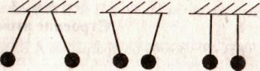
а) первая;
б) вторая;
в) третья.
4. Какая пара шариков имеет разноименные заряды (рис.1)? 1 2 3
а) первая; рис.1
б) вторая;
в) третья.
5. Чему равно сопротивление участка цепи , содержащего два параллельно соединенных резистора сопротивлением по 6 Ом каждый
а) 1,5 Ом
б) 3 Ом
в) 6 Ом
г) 9 Ом

6. Чему равно сопротивление спирали электрического чайника, включенного в сеть напряжением 220 В, если сила протекающего по спирали тока 5,5 А?
а) 0,025 Ом
б) 4 Ом
в) 25 Ом
г) 40 Ом

7. Установите соответствие между физическими величинами и единицами этих величин в системе СИ
Физическая величина | Единицы физической величины
А) Сила  Б) Сила тока  В) Мощность тока | 1) ньютон (1Н)  2) ампер (1 А)  3) вольт (1 В)  4) ватт (1 Вт)  5) джоуль (1 Дж)

А | Б | В

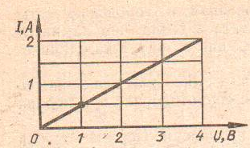
8. По графику зависимости силы тока в проводнике от напряжения определите, чему равна сила тока при напряжении 6 В.
а) 6А
б) 3 А
в) 2,5 А
г) невозможно определить

9. Утюг включен в электрическую цепь и нагревается. При этом….
а) увеличивается кинетическая энергия утюга
б) увеличивается потенциальная энергия утюга
в) увеличивается внутренняя энергия утюга
г) уменьшается внутренняя энергия утюга.

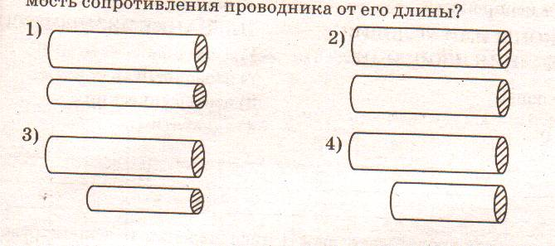
10. Проводники изготовлены из одного и того же материала. Какую пару проводников нужно выбрать, чтобы на опыте обнаружить зависимость сопротивления проводника от его длины?

Часть 2

1В. При напряжении на резисторе 110 В сила тока равна 4 А. Какое напряжение следует подать на резистор, чтобы сила тока стала равной 8 А?
Ответ _______________________

2В. Сколько метров никелинового провода площадью поперечного сечения 0,1 мм² потребуется для изготовления реостата с максимальным сопротивлением 180 Ом?
Ответ ________________________
3В. Рассчитайте тепловую отдачу (в %) кипятильника, если известно, что при силе тока 5 А и напряжении 100 В в нем можно в течение 8 мин вскипятить воду массой 0,6 кг с начальной температурой 12°С.
Вариант 2.
1. Если резину потереть о шерсть и коснуться ею некоторого тела, то это
тело электризуется ...
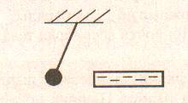
а) положительно;
б) отрицательно.
2. Какой заряд имеет шарик, к которому
поднесли наэлектризованную палочку (см. рис1)?
а) положительный;
б) отрицательный. Рис.1

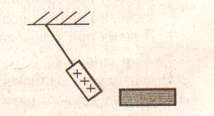
3. Какой заряд имеет наэлектризованная палочка,
поднесенная к гильзе(см. рис. 2)?
а) отрицательный;
б) положительный.

Рис.2

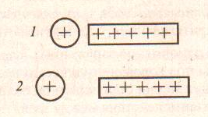
4. С одинаковой ли силой заряженная палочка действует на заряженные тела 1 и 2 (см. рис. 3)?
а) с одинаковой;
б) на первое тело с большей силой;
в) на второе тело с большей силой.

рис.3
5. В участке цепи , изображенном на рисунке, сопротивление каждого резистора м 3 Ом . найдите общее сопротивление участка цепи
а) 2/3 Ом
б) 1,5 Ом
в) 3 Ом
г) 6 Ом

6. Чему равно сопротивление резистора, включенного в цепь напряжением 4 В, если сила протекающего по нему тока 2 А?
а) 0,5 Ом б) 1 Ом в) 1,5 Ом г) 2 Ом

7. Установите соответствие между физическими величинами и единицами этих величин в системе СИ
Физическая величина | Единицы физической величины
А) Напряжение  Б)Работа тока  В) Сопротивление | 1) ом (1Ом)  2) ампер (1 А)  3) вольт (1 В)  4) джоуль (1 Дж)  5) ватт (1 Вт)

А | Б | В

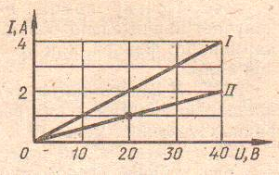
8. По графику зависимости силы тока в проводниках I и II от напряжения определите, какое из приведенных ниже утверждений правильно?
а) R₁ больше R₂
б) R₁ меньше R₂
в) R₁ равно R₂
г) по графикам нельзя сделать вывод о соотношении между R₁ и R₂

9. В электрическом чайнике при нагревании воды…
а) электромагнитная энергия преобразуется во внутреннюю энергию воды.
б) электромагнитная энергия преобразуется в кинетическую энергию воды.
в) внутренняя энергия воды преобразуется в ее кинетическую энергию.
г) внутренняя энергия воды преобразуется в электромагнитную энергию.

10. Проводники изготовлены из разных материалов. Какую пару проводников нужно выбрать, чтобы на опыте обнаружить зависимость сопротивления проводника от его удельного сопротивления?

Часть 2.
1В. Сколько метров никелинового провода площадью поперечного сечения 0,1 мм² надо взять, чтобы его сопротивление было такое же, как у провода длиной 1 м и площадью поперечного сечения 0,5 мм², изготовленного из того же материала?
Ответ __________________________
2В. При напряжении 110 В, подведенному к резистору, сила тока равна 5 А. Какой станет сила тока, если напряжение на резисторе увеличить на 10 В?
Ответ ________________________
3В.Сколько литров воды, взятой при температуре 20 ° С, можно нагреть за 10 мин до температуры 100°С при помощи кипятильника сопротивлением 48 Ом? Напряжение сети равно 127В.

